

课程设计报告书

**题目：**四冲程内燃机设计

**学 院 机械与汽车工程学院**

**专 业 机械电子**

**学生姓名 邓朝阳**

**学生学号 201930030529**

**指导教师 邱志成 邹焱飚**

**课程编号 130160**

**课程学分 2.0**

**起始日期 2022.01.13**

|  |  |
| --- | --- |
| 教  师  评  语 | **一、设计过程** □严谨认真 □较认真 □不认真  **二、设计报告书**  **计算过程** □完整 □基本完整 □不完整  **计算结果** □正确 □基本正确 □错误多  **书面撰写** □规范 □较规范 □不规范  **三、设计图**  **设计内容** □齐全 □较齐全 □不齐全  **制图水平** □规范 □较规范 □不规范  **图面质量** □优良 □良好 □中等 □较差  **四、综合设计能力** □强 □一般 □较差  **五、答辩** □清晰 □基本清晰 □不清晰  教师签名：  日 期： |
| 成  绩  评  定 | 成绩： □优 □良 □中 □合格 □不合格 |
| 备  注 |  |

**目录**

一、任务目的 4

二、求连杆的长度和曲柄的长度 6

三、绘制内燃机运动简图 7

四、绘制连杆机构位置图 7

五、速度及加速度分析 8

六、动态静力分析 13

七、 计算飞轮转动惯量（不计构件质量） 20

八、 计算飞轮转动惯量（不计构件质量） 20

九、凸轮设计 22

十、工作循环图 24

十一、心得体会 24

参考文献 25

附录 25

四冲程内燃机设计

1. **任务目的**

**1.1任务分析**

根据课程设计任务书，我们需要解决如下问题：凸轮的参数是多少？如何能让机构正常循环工作？为了解决这个问题，我们需要对整个机构从运动及力学的角度分析。

首先，需要明确四冲程内燃机的工作原理：内燃机的工作循环可以分为四个冲程，分别为：吸气冲程、压缩冲程、做功冲程、排气冲程。相应的内燃机叫四冲程内燃机。

第一冲程，即吸气冲程。这时曲轴向下转动，带动活塞向下，同时通过齿轮带动凸轮向下旋转，是凸轮的突起部分顶开进气阀门，雾状汽油和空气混合的燃料被吸入气缸。

第二冲程，即压缩冲程。曲轴带动活塞向上，凸轮的突起部分已经转两个过去，进气阀门被关闭，由于凸轮只转了1/4周，所以排气阀门仍然处于关闭状态。活塞向上运动时，将第一冲程吸入的可燃气体压缩，被压缩的气体的压强达到0.6～1.5兆帕，温度升高到300摄氏度左右。

第三冲程是做功冲程。在压缩冲程末火花塞产生电火花，混合燃料迅速燃烧，温度骤然升高到2000摄氏度左右，压强达到3～5兆帕。高温高压烟气急剧膨胀，推动活塞向下做功，此时曲柄转动半周而凸轮转过1/4周，两个气阀仍然紧闭。

第四冲程是排气冲程。由于飞轮的惯性，曲柄转动，使活塞向上运动，这时由于凸轮顶开排气阀，将废气排出缸外。

四个冲程是内燃机的一个循环，每一个循环，活塞往复两次，曲柄转动两周，进排气阀门各开一次。

**1.2已知条件：在图示的四冲程内燃机中**

活塞行程 H＝200 (mm)

活塞直径 D＝180 (mm)

活塞移动导路相对于曲柄中心的距离 e＝40 (mm)

行程速比系数 K＝1.035

连杆重心C $2$ 至A点的距离 $l_{AC_{2}}$ ＝0.38 $l_{AB}$ (mm)

曲柄重量 $Q_{1}$ ＝140 (N)

连杆重量 $Q_{2}$ ＝115 (N)

活塞重量 $Q_{3}$ ＝190 （N）

曲柄的转速 $n_{1}$ ＝650 (rpm)

连杆通过质心C $2$ 的转动惯性半径 ＝0.17 2 ()

发动机的许用速度不均匀系数 [$δ$]＝ $\frac{1}{100}$

曲柄不平衡的重心到O点的距离 $l_{OC}$ ＝ $l_{OA}$ (mm)

开放提前角 ：进气门： $-10$ °；排气门： $-32$ °

齿轮参数： $m$ =3.5 (mm) ； $α$ = 20° ； $h_{a}^{*}$ =1

$Z_{2}$ = $Z_{2}^{'}$ =14 ； $Z_{3}$ = $Z_{3}^{'}$ =72 ；=36

**1.3机构设计**

按照行程速比系数K及已知尺寸决定机构的主要尺寸，并绘出机构运动简图（4 号图纸）。（凸轮要计算出安装角后才画在该图上）

1.3选定长度比例尺绘制连杆机构的位置图

以活塞在最高位置时为起点，将曲柄回转一周按顺时针方向分为十二等分，然后找出活塞在最低位置时和活塞速度为最大时的曲柄位置（即曲柄旋转一周共分十五个位置）并绘制机构各位置时的机构位置图，求出滑快的相对位移。

1.4绘制机构15个位置的速度多边形 求出这15个位置的 $V_{BA}$、 $V_{C_{2}}$、 $V_{B}$、 $ω_{2}$ 的数值，并列表表示。（表一）

1.5绘制机构的 15个位置的加速度多边形 求出 15个位置的 $a_{BA}^{n}$、 $a_{BA}^{t}$、 $a_{BA}$、 $α_{2}$、 $a_{C_{2}}$、 $a_{b}$ 的数值，并列表表示。（表二）

1.6用直角坐标作滑块 $B$ 点的位移曲线 $S_{B}=S_{B}\left(φ\right)$，速度曲线 $V_{B}=V_{B}\left(φ\right)$ 及加速度曲线 $a_{B}=a_{B}\left(φ\right)$。（把以上 2、3、4、5作在一张 2号图纸上）

1.7动态静力分析（1号图纸）

求出机构在各位置时各运动副的反力及应加于曲柄 $OA$ 的平衡力 $M_{b}$（每人完成五个位置）各种数据均要列表表示：

（1） 将各个位置的 $P_{I_{2}}$、 $M_{I_{2}}$、 $P_{I_{3}}$ 等数值列于表三。

（2） 列出各个位置的 $R_{12}^{t}$ 的计算公式，并计算出其数值。

（3） 将各个位置的 $P'$、 $R_{12}^{n}$、 $R_{12}^{t}$、 $R_{12}$、 $R_{03}$、 $R_{23}$ 等数值列于表四。

（4） 将各个位置的 $R_{01}$、 $M_{b}$ 等数值列于表五

1.8用直角坐标绘制 $M_{b}=M_{b}\left(φ\right)$ 曲线。（用方格纸绘制， $M_{b}$ 统一用“动态静力分析”所求得的值）。

1.9计算当不考虑机构各构件的质量和转动惯量时的飞轮转动惯量 $J_{F}$。

1.10计算发动机功率。

1.11对曲柄滑块机构进行机构部分平衡（平衡A点的质量）。

1.12用图解法设计凸轮Ⅰ和Ⅱ的实际轮廓曲线（4号图纸2张）

1.13绘制内燃机的工作循环图（4号图纸）。根据工作循环图及曲柄的位置，求出凸轮的安装角，把凸轮画在机构运动简图上。

1.14最后将设计过程写成20页左右的详细说明书

1. **求连杆的长度和曲柄的长度**

设连杆的长度为 $l$、曲柄长度为 $r$

$$∴OB_{I}=l-r$$

$OB_{II}=l+r$

$∵θ=\text{18}{\text{0}}^{∘}\frac{K-1}{K+1}$（1）

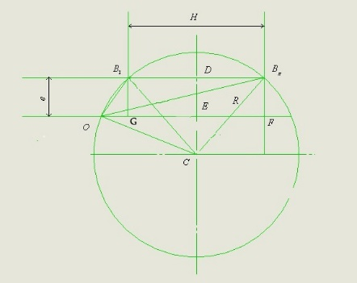又 $∵R=CB_{I}=\frac{H}{2\text{sin}θ}$

$$CD=R\cos{θ}=$$

$OE=\sqrt{{\left(OC\right)}^{2}-{\left(CE\right)}^{2}}$ $$=\sqrt{{\left(OC\right)}^{2}-{\left(CD-DE\right)}^{2}} \\ =\sqrt{R^{2}-{\left(CD-e\right)}^{2}}$$

曲柄连杆几何关系图

$$OF=OE+\frac{H}{2}$$

$l+r=\sqrt{{\left(OF\right)}^{2}+e^{2}}$（2）

$$α=\sin^{-1}{\frac{OE}{OC}}$$

$$δ=α-θ$$

$l-r=2R\sin{\frac{δ}{2}}$（3）

联立（2）、（3）式求解，可求出连杆的长度 $l$ 及曲柄的长度 $r$。

$l=396.5mm$ $r=99.5mm$

1. **绘制内燃机运动简图（A4图纸）**

按照比例尺，根据已知条件，计算出相应数据，绘出内燃机机构运动简图（图中凸轮的结构与安装角度为后续利用图解法与运动循环图解出），并对凸轮与排气装置的连接方式进行修改。

由于齿轮 $Z_{2}$ 和 $Z_{2}^{'}$ 齿数小于17将发生根切，故采用等变位齿轮。

变位系数取： $x=h_{a}^{*}\frac{Z_{min}-Z}{Z_{min}}$ $=0.1765$（4）

取变为系数： $x=0.18$

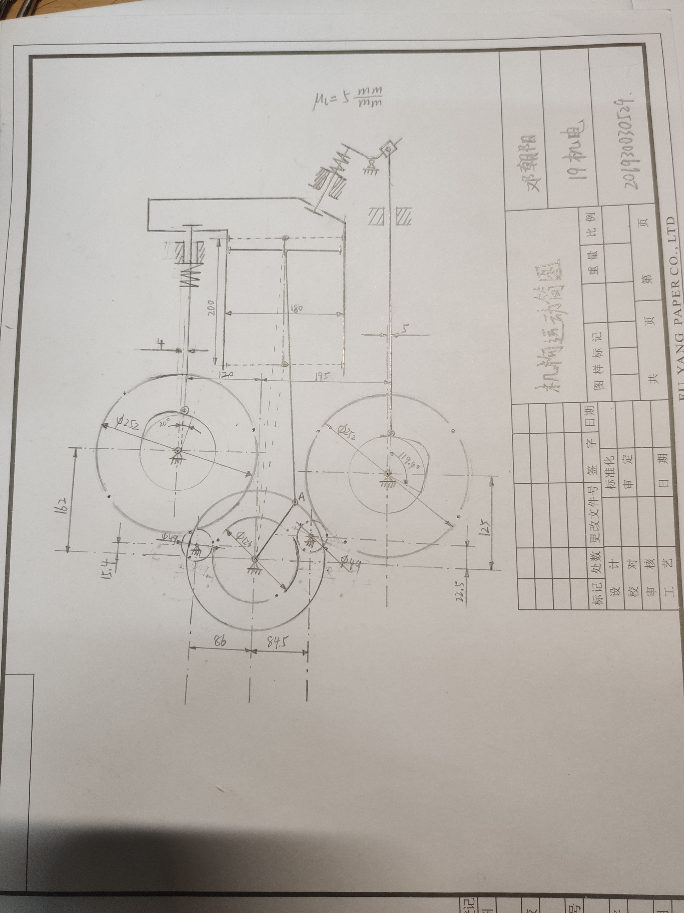

**四、绘制连杆机构位置图**

以活塞在最高位置时为起点，将曲柄回转一周按顺时针分为十二等分，然后找出活塞在最低位置时和活塞速度为最大时的曲柄位置（即曲柄旋转一周共分为十五个位置），选定长度比例尺绘制机构各位置时的机构位置图，求出滑块的相对位移。

当活塞在最高位置时位起点，曲柄 $A$ 点的编号为 $A_{0}$，由 $A_{0}$ 点开始，顺时针方向把圆等分为12等分，得 $A_{1}$、 $A_{2}$、 $A_{3}$、…… $A_{11}$ 等点。当滑块在最低位置时，曲柄上 $A$ 点的编号为 $A_{6}^{'}$。可近似以为，当曲柄与连杆相切时，滑块 $B$ 速度为最大值，故将两垂直位置编号为 ${A'}_{2}$ 和 ${A'}_{9}$，作为活塞速度最高时的曲柄位置。

**五、速度及加速度分析**

5.1速度分析，画出速度多边形

单位： $V/\left(m⋅s^{-1}\right)$, $ω/\left(rad⋅s^{-1}\right)$

速度分析：

$\vec{V_{B}}$ = $\vec{V_{BA}}$ + $\vec{V_{A}}$

大小 ？ $ω⋅l_{OA}$?

方向 竖直 $⊥OA$ $⊥AB$

已知： $ω=\frac{nπ}{30}$

$V_{A}=ω⋅l_{OA}$

画图基本步骤：

1. 定极点 $p$；
2. 根据 $V_{A}$ 的大小和方向过极点 $p$ 作 $V_{a}$ 即 $pa$；
3. 过 $a$ 作 $V_{BA}$ 的方向 $⊥$ 连杆AB；
4. 过 $p$ 作 $V_{B}$ 的方向∥导轨，与 $V_{BA}$ 交于 $b$；
5. $pb$ 即为 $V_{B}$；
6. $ab$ 即为 $V_{BA}$；
7. 取 $ac_{2}=0.38ab$，则 $pc_{2}$ 即为 $V_{C_{2}}$；
8. ${}_{2}$ = $V_{BA}$/ $l_{AB}$

按此步骤绘制机构15个位置的速度矢量多边形，见2号图纸，各位置参数数值见表1。

表 $一$****0

单位：,

|  |  |  |  |  |
| --- | --- | --- | --- | --- |
| 点的位置 |  |  |  |  |
| A0 | 0 | 6.75 | 4.05 | 17.09 |
| A1 | 4.2 | 5.85 | 5.10 | 14.81 |
| A2 | 6.3 | 3.00 | 6.60 | 7.59 |
| A2’ | 7.05 | 0.9 | 6.83 | 2.28 |
| A3 | 6.6 | 0.60 | 6.75 | 1.52 |
| A4 | 5.25 | 3.90 | 6.00 | 9.87 |
| A5 | 3 | 6.15 | 4.80 | 15.57 |
| A6 | 0.3 | 7.05 | 4.20 | 17.85 |
| A6’ | 0 | 6.23 | 3.83 | 15.77 |
| A7 | 2.4 | 5.85 | 4.88 | 14.81 |
| A8 | 5.1 | 3.30 | 6.15 | 8.35 |
| A9 | 6.98 | 0.75 | 6.90 | 1.90 |
| A9’ | 7.13 | 2.48 | 6.9 | 6.28 |
| A10 | 6.75 | 4.05 | 6.53 | 10.25 |
| A11 | 2.85 | 6.30 | 5.25 | 15.95 |

5.2加速度分析：

单位：, 

$\vec{a_{B}}$ = $\vec{a_{A}}$ + $\vec{a_{BA}^{n}}$ + $\vec{a_{BA}^{t}}$

大小 ？    ?

方向 竖直 A→O B→A ⊥BA

画图基本步骤:.0*

* + - 1. 定极点；
      2. 根据的大小和方向作即；
      3. 过，由的大小和方向作即；
      4. 过作的方向线；
      5. 过作的方向∥导轨，与的方向线交于，则即为，即为；
      6. 即；
      7. 取 $a{'c}_{2}^{'}=0.36a^{'}b^{'}$，即；
      8. 。

按此步骤，绘制机构15个位置的加速度多边形，见2号图纸，各位置参数数值如表二

表 二 ，，，，， 的数值

单位：, 

|  |  |  |  |  |  |  |
| --- | --- | --- | --- | --- | --- | --- |
|  |  |  |  |  |  |  |
| A0 | 115.50 | 60.00 | 140.00 | 580.00 | 500.00 | 152.10 |
| A1 | 86.75 | 260.00 | 280.00 | 460.00 | 440.00 | 659.10 |
| A2 | 22.82 | 420.00 | 420.00 | 160.00 | 320.00 | 1064.69 |
| A2’ | 1.43 | 460.00 | 460.00 | 100.00 | 300.00 | 1166.09 |
| A3 | 41.58 | 370.00 | 360.00 | 160.00 | 360.00 | 937.94 |
| A4 | 100.61 | 200.00 | 220.00 | 310.00 | 400.00 | 507.00 |
| A5 | 24.43 | 40.00 | 140.00 | 350.00 | 420.00 | 101.40 |
| A6 | 82.87 | 240.00 | 260.00 | 360.00 | 400.00 | 608.40 |
| A6’ | 25.15 | 420.00 | 440.00 | 320.00 | 360.00 | 1064.69 |
| A7 | 1.43 | 580.00 | 500.00 | 150.00 | 340.00 | 1470.29 |
| A8 | 38.56 | 400.00 | 400.00 | 170.00 | 324.00 | 1013.99 |
| A9 | 100.61 | 180.00 | 220.00 | 460.00 | 450.00 | 456.30 |
| A9’ | 16.68 | 470.00 | 60.00 | 440.00 | 460.00 | 1191.44 |
| A10 | 2.67 | 480.00 | 470.00 | 0.00 | 297.60 | 1216.79 |
| A11 | 12.83 | 480.00 | 470.00 | 0.00 | 286.00 | 1216.79 |

5.3绘制滑块B的位移曲线、速度曲线及加速度曲线

在直角坐标系中绘制滑块B的位移曲线=（），速度曲线及加速度曲线。

如图6-图8所示，绘制速度曲线和加速度曲线时需要注意正方向，以B0点为原点，以竖直向下为正方向。

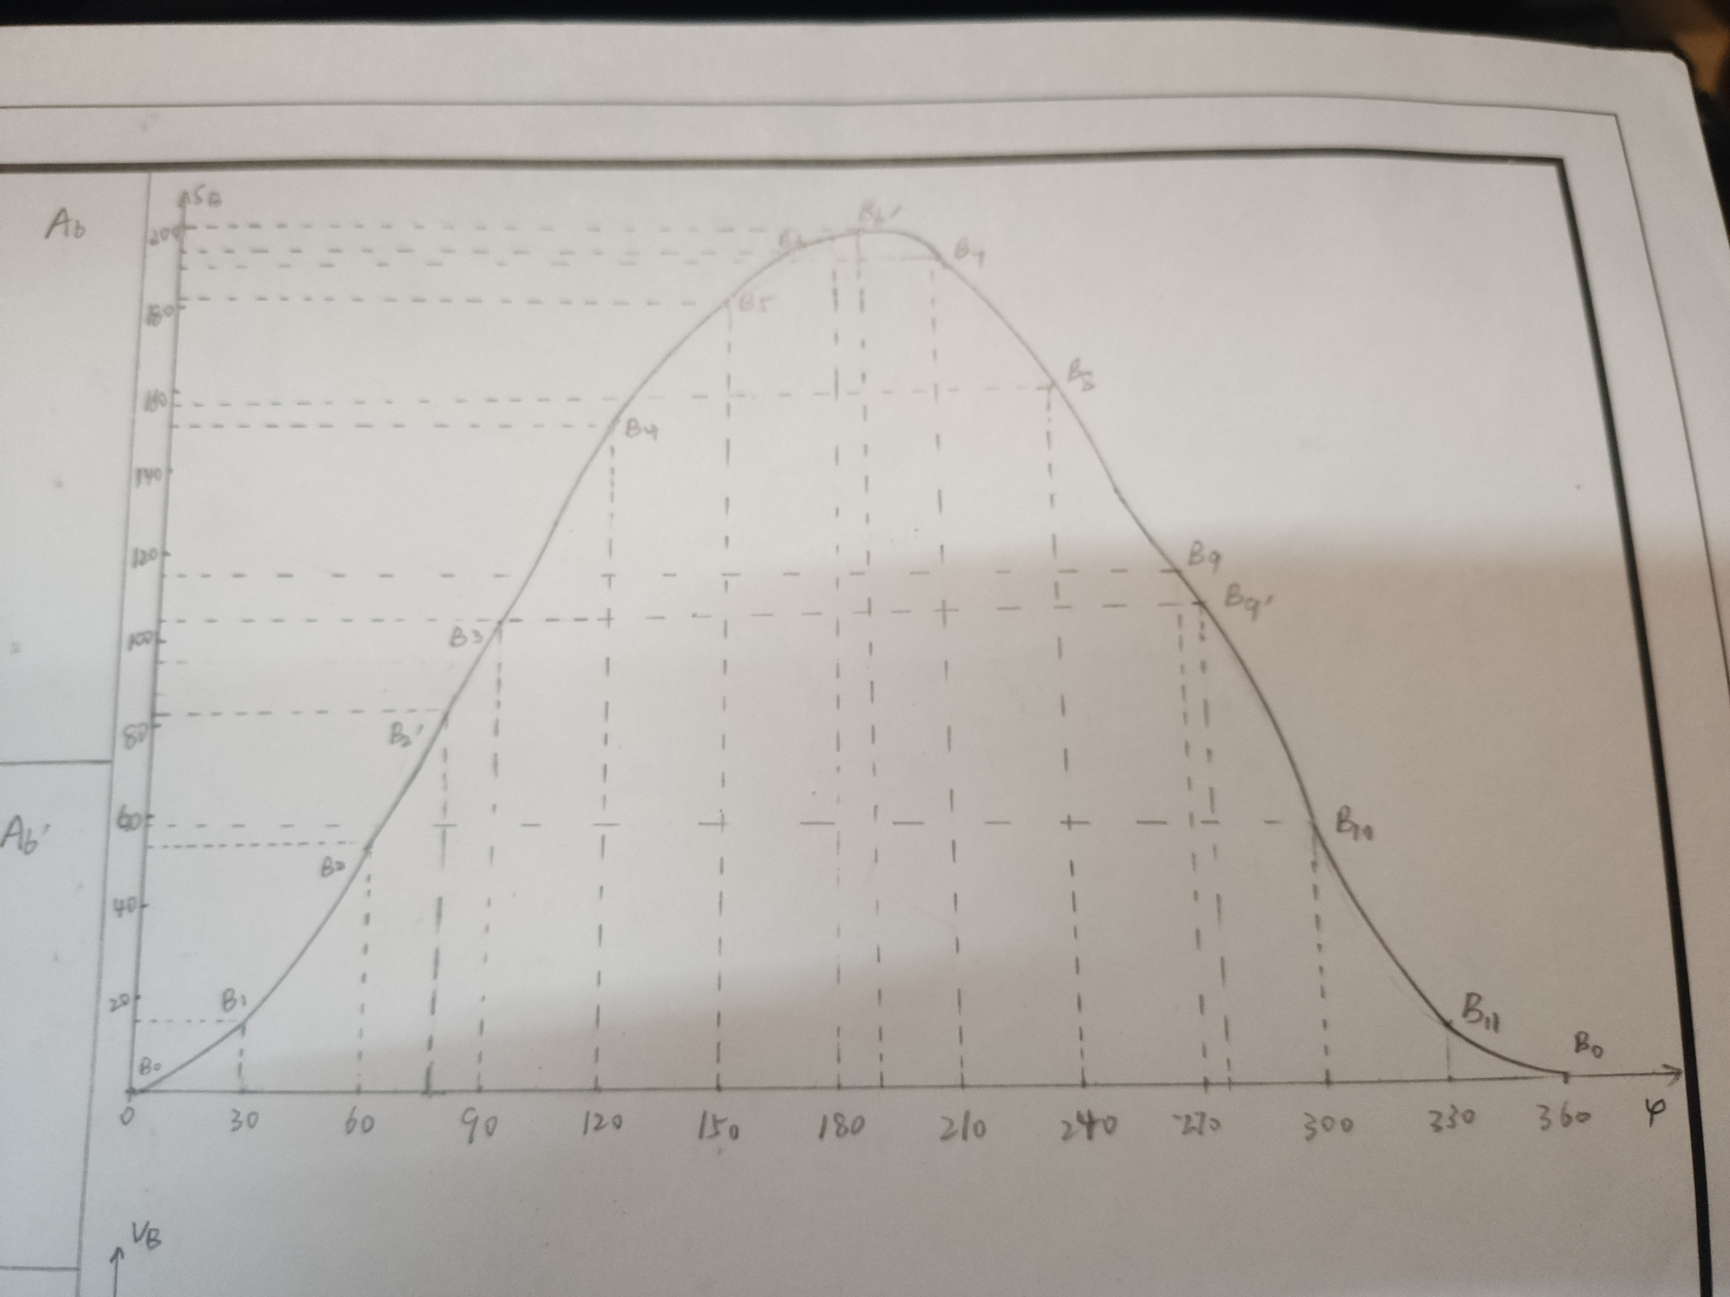

图6滑块B的位移-角度曲线

图7滑块B点速度-角度曲线

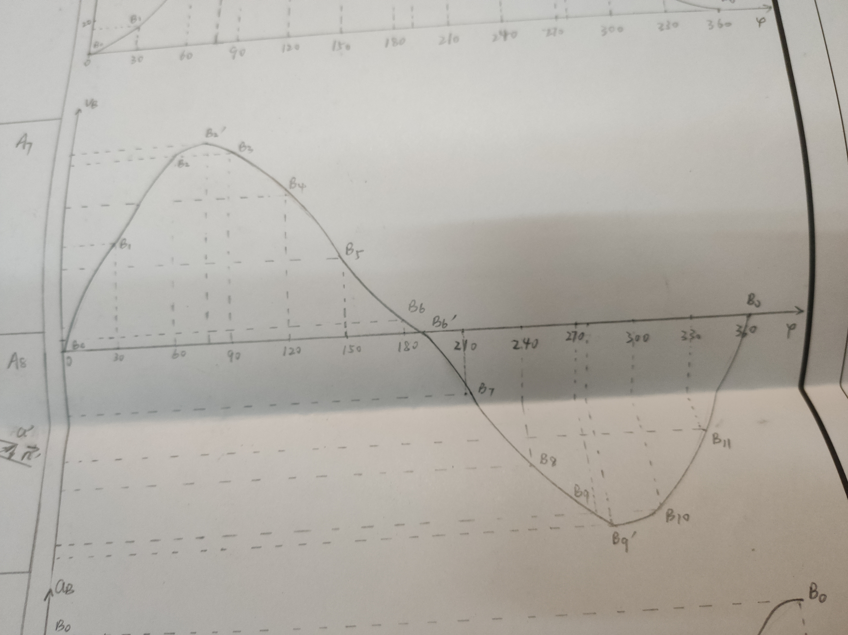

图8滑块B点的速度角度曲线例

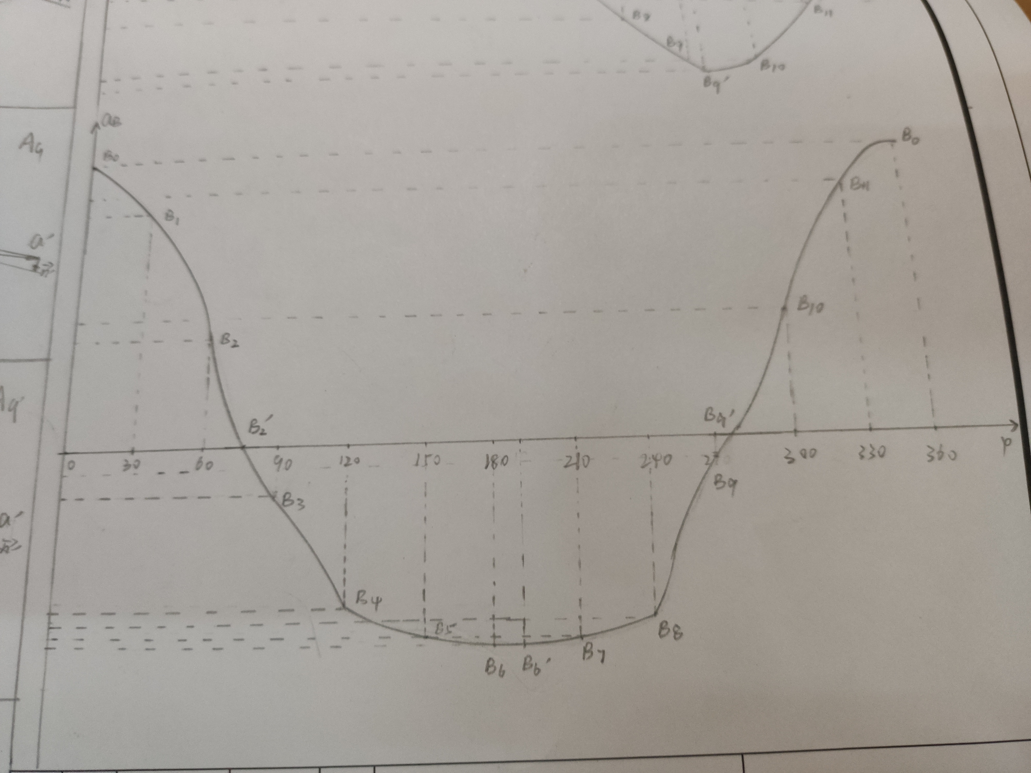

图8滑块B点的加速度角度曲线

**六、动态静力分析（A1图纸）**

动态静力分析－根据理论力学中所讲的达朗伯原理，将惯性力视为一般外力加在构件上，仍可采用静力学方法对其进行受力分析。这样的力分析称为动态静力分析。求出机构在各位置时各运动副的反力及应加于曲柄OA的平衡力矩，并用速度多边杠杆法检验（由于小组人数较少，每人完成六个位置）。各种数据都要列表表示。

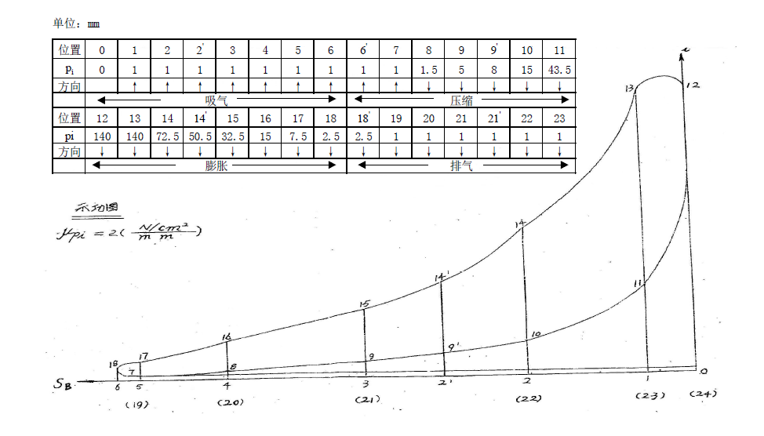

6.1计算活塞上的气体压力

示功图

 （）

--活塞的面积 ()

6.2求作用于构件上惯性力。

  ()

$$J_{C_{2}}=m_{2}⋅ρ_{C}^{2}$$

$P_{I_{3}}=-m_{3}⋅a_{B}$ ()

注意惯性力或惯性力矩的方向均与加速度或角加速度相反。

6.3求出活塞上受力的大小及方向

 ()

表三 构件2、3惯性力及惯性力矩数值

|  |  |  |  |
| --- | --- | --- | --- |
| 点的位置 |  |  |  |
| A0 | **5806.73** | **36.15** | **10981.63** |
| A1 | **5016.00** | **201.09** | **8486.33** |
| A2 | **3657.33** | **324.01** | **3165.49** |
| A2’ | **3287.26** | **357.83** | **48.82** |
| A3 | **3354.24** | **360.89** | **2002.86** |
| A4 | **4054.04** | **293.28** | **5017.78** |
| A5 | **4602.97** | **153.04** | **6146.91** |
| A6 | **4797.44** | **18.05** | **6587.89** |
| A6’ | **4799.87** | **36.36** | **6624.79** |
| A7 | **4663.50** | **193.58** | **6824.97** |
| A8 | **4074.33** | **335.96** | **6010.40** |
| A9 | **3290.48** | **380.82** | **2538.82** |
| A9’ | **3309.15** | **354.04** | **296.51** |
| A10 | **3796.73** | **299.35** | **3473.12** |
| A11 | **5236.66** | **140.70** | **9023.06** |
| A12 | **5806.73** | **36.15** | **10981.63** |
| A13 | **5016.00** | **201.09** | **8486.33** |
| A14 | **3657.33** | **324.01** | **3165.49** |
| A14’ | **3287.26** | **357.83** | **48.82** |
| A15 | **3354.24** | **360.89** | **2002.86** |
| A16 | **4054.04** | **293.28** | **5017.78** |
| A17 | **4602.97** | **153.04** | **6146.91** |
| A18 | **4797.44** | **18.05** | **6587.89** |
| A18’ | **4799.87** | **36.36** | **6624.79** |
| A19 | **4663.50** | **193.58** | **6824.97** |
| A20 | **4074.33** | **335.96** | **6010.40** |
| A21 | **3290.48** | **380.82** | **2538.82** |
| A21’ | **3309.15** | **354.04** | **296.51** |
| A22 | **3796.73** | **299.35** | **3473.12** |
| A23 | **5236.66** | **140.70** | **9023.06** |

6.4求解

以A9点为例分析，如图9所示，把作用在构件2上的反力分解为和，取 ，构件2、3为整体受力分析，有活塞压力、构建2质心的惯性力、重力、A点处的，对B点取矩：

$Q_{2}·h_{2}·μ_{l}+P_{I2}·h_{1}·μ_{l}+R_{12}^{t}·l_{AB}+M_{I2}=0$ (矢量式）

式中：

$h_{2}$----------到B点的水平距离，

$h_{1}$----------到B点的垂直距离，

规定以逆时针方向为正，使用右手法则，判断其力矩方向。

6.5求解和

再以A9点为例，如图10所示，以构件2，3为受力体，取 $\sum{\vec{F}}=0$。画图基本步骤：

6.5.1选取适当的比例尺，画出活塞上的力P，再作连杆2的重力Q2；

6.5.2根据PI2的大小和方向作图；

6.5.3根据的大小和方向作A处的切向力；

6.5.4作的方向线平行于AB连杆，再过P的起点作水平线，二者相交后，得到的水平线段即为，另一条线段即为；

6.5.5测得力投影长度再乘以比例尺便得到所求力的大小。

6.5.6连接的终点和的起点，所得线段为 $R_{21}$

6.6求解

以构件3 为受力体，取；因R03与P方向垂直，故

表四 各个构件间反力数值

|  |  |  |  |  |  |  |
| --- | --- | --- | --- | --- | --- | --- |
| 点的位置 | () | () | () | () | () | (N) |
| A0 | **10791.63** | **16528.60** | **29.36** | **16528.62** | **1036.62** | **10841.30** |
| A1 | **8805.27** | **13283.69** | **1778.94** | **13402.27** | **640.45** | **8828.53** |
| A2 | **3484.43** | **5196.04** | **2798.14** | **5901.56** | **844.03** | **3585.20** |
| A2’ | **367.75** | **320.00** | **2927.77** | **2945.20** | **400.94** | **544.05** |
| A3 | **1683.92** | **2979.39** | **2838.23** | **4114.89** | **25.07** | **1684.11** |
| A4 | **4698.84** | **8111.13** | **2200.22** | **8404.25** | **337.99** | **4710.98** |
| A5 | **5827.97** | **10333.60** | **1239.71** | **10407.70** | **100.26** | **5828.84** |
| A6 | **6268.95** | **11237.12** | **159.10** | **11238.24** | **934.62** | **6338.23** |
| A6’ | **6305.85** | **11296.59** | **44.87** | **11296.68** | **1030.61** | **6389.52** |
| A7 | **6506.03** | **11468.15** | **949.03** | **11507.35** | **1838.11** | **6760.70** |
| A8 | **6963.81** | **11132.41** | **1996.05** | **11309.94** | **2554.71** | **7417.63** |
| A9 | **5273.51** | **7126.81** | **2765.72** | **7644.64** | **1810.28** | **5575.57** |
| A9’ | **3964.99** | **4128.56** | **2917.94** | **5055.63** | **1041.99** | **4099.62** |
| A10 | **4350.95** | **2804.18** | **2833.47** | **3986.47** | **852.68** | **4433.72** |
| A11 | **13305.75** | **8955.87** | **1843.34** | **9143.61** | **2256.33** | **13495.70** |
| A12 | **60459.69** | **54954.64** | **29.36** | **54954.65** | **4716.79** | **60643.41** |
| A13 | **62954.99** | **58538.47** | **1778.94** | **58565.49** | **2340.73** | **62998.49** |
| A14 | **33922.51** | **32508.62** | **2798.14** | **32628.82** | **3884.81** | **34144.23** |
| A14’ | **25842.55** | **26177.61** | **2927.77** | **26340.82** | **3490.48** | **26077.21** |
| A15 | **18733.34** | **20220.65** | **2838.23** | **20418.87** | **2539.74** | **18904.72** |
| A16 | **12841.85** | **16299.65** | **2200.22** | **16447.48** | **1200.08** | **12897.80** |
| A17 | **10153.95** | **14659.67** | **1239.71** | **14712.00** | **71.59** | **10154.20** |
| A18 | **8050.23** | **13031.53** | **159.10** | **13032.50** | **1151.31** | **8132.14** |
| A18’ | **8087.14** | **13094.13** | **44.87** | **13094.21** | **1271.84** | **8186.53** |
| A19 | **7523.91** | **12517.41** | **949.03** | **12553.33** | **2092.82** | **7809.55** |
| A20 | **6709.34** | **10863.17** | **1996.05** | **11045.03** | **2466.76** | **7148.44** |
| A21 | **3237.76** | **4953.59** | **2765.72** | **5673.38** | **1049.64** | **3403.65** |
| A21’ | **402.42** | **345.73** | **2917.94** | **2938.35** | **229.99** | **463.51** |
| A22 | **2774.18** | **4681.29** | **2833.47** | **5472.03** | **1441.82** | **3126.49** |
| A23 | **8324.12** | **13157.05** | **1843.34** | **13285.55** | **2340.41** | **8646.88** |

6.7求解R01和Mb

再以**A9**点为例，如图11所示，以构件1为受力体，（构件1上的重力忽略不计），取∑F=0，求出R01；再由∑MO=0，求出Mb。

表5曲柄所受部分惯性力和惯性力矩数据

|  |  |  |
| --- | --- | --- |
| 点的位置 | () |  |
| A0 | **16528.62** | **-2.92** |
| A1 | **13402.27** | **-653.70** |
| A2 | **5901.56** | **-404.17** |
| A2’ | **2945.20** | **-31.83** |
| A3 | **4114.89** | **224.20** |
| A4 | **8404.25** | **469.39** |
| A5 | **10407.70** | **322.67** |
| A6 | **11238.24** | **29.42** |
| A6’ | **11296.68** | **-4.46** |
| A7 | **11507.35** | **-312.33** |
| A8 | **11309.94** | **-651.37** |
| A9 | **7644.64** | **-606.57** |
| A9’ | **5055.63** | **-410.62** |
| A10 | **3986.47** | **-348.34** |
| A11 | **9143.61** | **-686.46** |
| A12 | **54954.65** | **-2.92** |
| A13 | **58565.49** | **3644.78** |
| A14 | **32628.82** | **3158.69** |
| A14’ | **26340.82** | **2603.57** |
| A15 | **20418.87** | **1893.88** |
| A16 | **16447.48** | **1087.19** |
| A17 | **14712.00** | **504.53** |
| A18 | **13032.50** | **36.64** |
| A18’ | **13094.21** | **-4.46** |
| A19 | **12553.33** | **-348.99** |
| A20 | **11045.03** | **-632.26** |
| A21 | **5673.38** | **-398.67** |
| A21’ | **2938.35** | **-34.39** |
| A22 | **5472.03** | **364.50** |
| A23 | **13285.55** | **648.78** |

**七.计算发动机功率**

$$N=\frac{M_{r}∙φ}{2}×\frac{n_{1}}{60}×\frac{1}{750}$$

$= 31.31 HP$

**八、计算飞轮转动惯量（不计构件质量）**

7.1在本课程设计中，决定飞轮的转动惯量时，不考虑机构各构件的质量和转动惯量。

7.2把曲线作为曲线（驱动力矩曲线），如图所示

规定：

7.2.1当与的方向一致时为负，画在横坐标的下方。

7.2.2当与的方向相反时为正，画在横坐标的上方。

（在本课程设计中，的方向为顺时针）

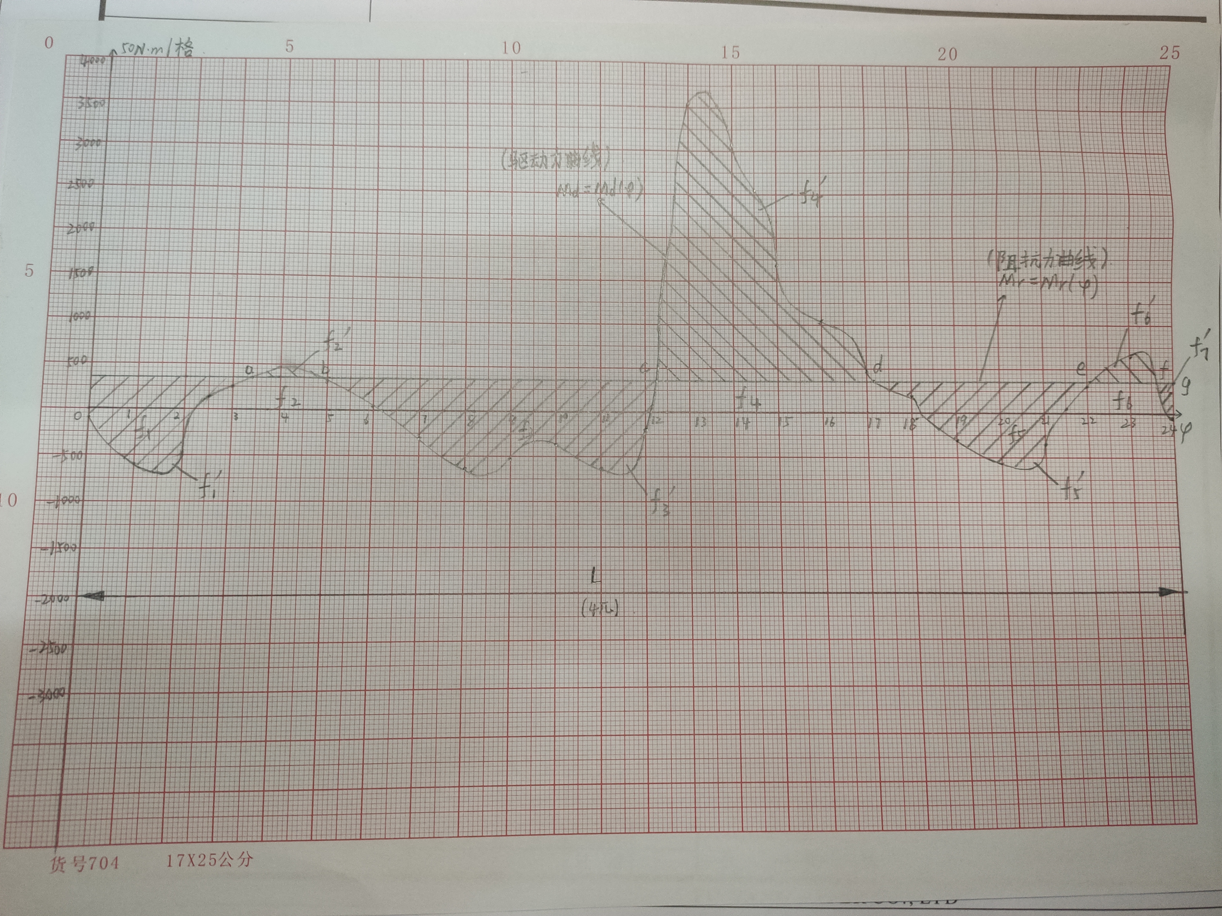

图 驱动力矩-阻抗力矩曲线

8.3以Mb的平均值作为阻抗力矩 $M_{r}$（常数）。这是因为在周期性的速度波动中，一个波动周期内的输入功等于输出功。即

8.3.1首先求出下列各单元的面积：

利用Excel绘制出带网格的散点曲线图，确定好网格横纵坐标比例尺后用各单元占有的小格子数量计算出各单元面积。各块面积记录如下：

表 驱动力矩各单元面积

|  |  |  |  |  |  |  |
| --- | --- | --- | --- | --- | --- | --- |
| 单元 | $$f_{1}$$ | $$f_{2}$$ | $$f_{3}$$ | $$f_{4}$$ | $$f_{5}$$ | $$f_{6}$$ |
| 面积  （mm²） | -210 | 169 | -464 | 2423 | -520 | 153 |

**8.3.2求出阻抗力矩（）的纵坐标H：**

$$H=\frac{f_{1}+f_{2}+f_{3}+f_{4}+f_{5}+f_{6}}{L}=6.46(mm)$$

8.3.3注意：

8.3.3.1，……表示各单元的面积，单位为mm,在横坐标之下为负值，在横坐标之上为正值；

8.3.3.2 H的单位为毫米，当乘上比例尺之后，才得出之值。

根据求出的H值，绘制阻抗力矩曲线（现为水平线）

可得 $M_{r}$

8.4求出以曲线为基准各单元的面积：

利用方格纸求出的各单元面积如下：

表 7盈亏功各单元面积

|  |  |  |  |  |  |  |  |
| --- | --- | --- | --- | --- | --- | --- | --- |
| 单元 | ’ | ’ | ’ | ’ | ’ | ’ | ’ |
| 单位：mm2 | -417 | 20 | -966 | 1824 | -513 | 58 | -6 |

注意：在阻抗力矩曲线之上的面积表示盈功，在阻抗力矩曲线之下面积表示亏功。“盈功”为正，“亏功”为负值。

8.5根据上面各单元的面积求出相应的功

$W_{1}=f_{1}^{'}⋅μ_{M_{B}}⋅μ_{Φ}$ =-1084.2（N·m）

$W_{2}=f_{2}^{'}⋅μ_{M_{b}}⋅μ_{Φ}$ =52（N·m）

$W_{3}=f_{3}^{'}⋅μ_{M_{b}}⋅μ_{Φ}$ =-2511.6（N·m）

$W_{4}=f_{4}^{'}{⋅μ}_{M_{b}}⋅μ_{Φ}$ =4742.4（N·m）

$W_{5}=f_{5}^{'}{⋅μ}_{M_{b}}⋅μ_{Φ}$ =-1333.8（N·m）

$W_{6}=f_{6}^{'}⋅μ_{M_{b}}⋅μ_{Φ}$ =150.8（N·m）

$W_{7}=f_{7}^{'}⋅μ_{M_{b}}⋅μ_{Φ}$ =-15.6（N·m）

8.6求解最大盈亏功△ $W_{max}$

$W_{max}=1198.6 \left(N·m\right)$

$$W_{max}=-3543.8 (N·m)$$

求出最大盈亏功：△ $W_{max}$ = 4742.4 (N·m)

8.7根据许用不均匀系数[]，求出等效构件上所需的等效转动惯量：



8.8确定飞轮的转动惯量：



按题意： 不考虑各构件的质量和转动惯量。

 可忽略不挤

 =102.35kg.m2

**九、凸轮设计**

9.1凸轮轮廓的设计要求

9.1.1凸轮Ⅰ和凸轮Ⅱ的“升程角”均为60°，“回程角”均为60°，“远休止角”均为10°。

9.1.2选择升程和回程的运动规律。

9.1.3用图解法设计凸轮的轮廓曲线，绘制出曲线以及凸轮的轮廓曲线。

9.2 凸轮的运动规律

凸轮推杆的运动规律不同，其对凸轮产生的冲击也不一样，为减少凸轮在运作过程中的损耗，选用正弦运动规律，以消除刚性冲击和柔性冲击。凸轮在运动一周的过程中，推杆的运动一般可分为：推程、远休止、回程和近休止四个阶段。

推程时：

回程时：

式中：

s为推杆位移，h为推杆行程，δ为凸轮的转角。

从动件运行规律：正弦加速度运动规律 ，由于加速度线图无突变，故无冲击，适用于速度较高的场合。

从动件运动形式为：升——停——降——停型

表 凸轮运动规律

|  |  |  |  |
| --- | --- | --- | --- |
| 推程（升） | 远休止 | 回程（降） | 近休止 |
|  |  |  |  |

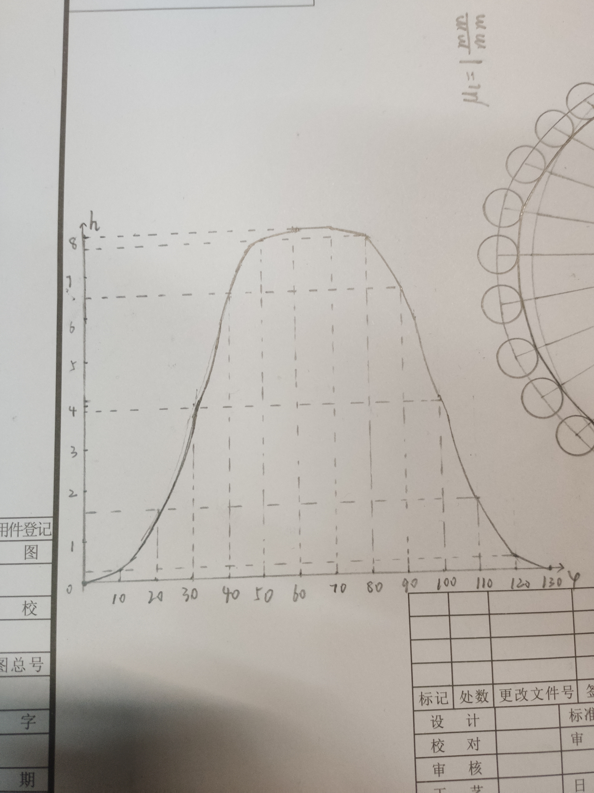 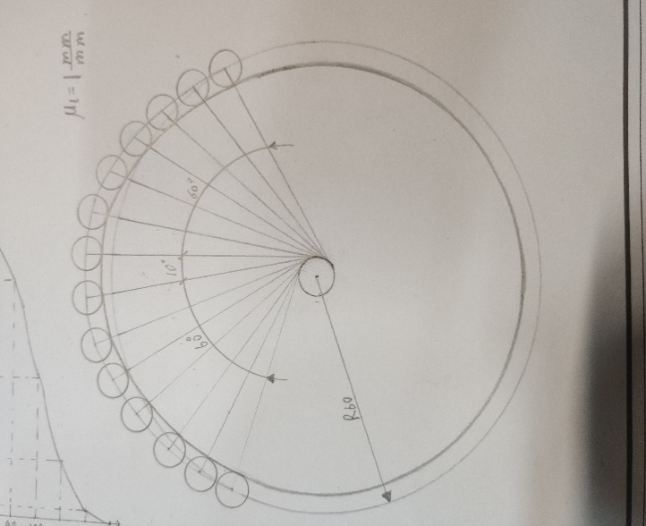

图 凸轮Ⅰ 运动规律

图 凸轮Ⅰ曲线

利用matlab 编程，选择五次曲线作为运动规律，绘制凸轮Ⅱ曲线如下（代码见附录）

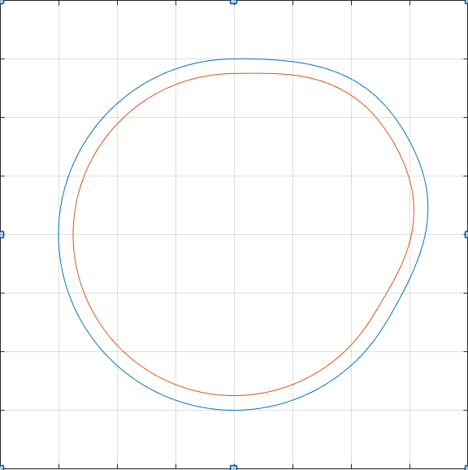

**十、工作循环图**

以曲柄作为定标构件，曲柄每转两周为一工作循环。画出各执行机构在位置 上协调配合工作的循环图。

进气门、排气门（分别对应凸轮I、凸轮II）：以给定气门开启提前角和凸轮的推程运动角、回程运动角、远休止角之和，以及气门开闭与四个冲程之间的基本关系，确定凸轮与曲柄的相对应位置的气门开闭状态，得出气门开启和关闭时刻的位置。

通过工作循环图求机构运动简图中的凸轮安装角，量取机构运动简图中曲柄的角度位置，并将该角度画在工作循环图的对应位置上，得出两凸轮的安装角。

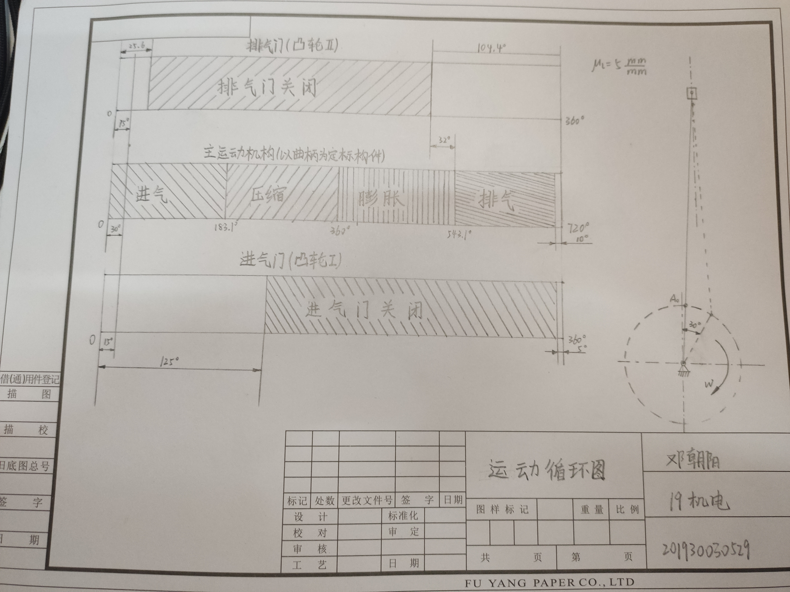

**十一、心得体会**

通过机械实验设计，本人对内燃机的运动有了比较深入的理解。明白了内燃机运动设计哪些参数是关键的，如何利用这些参数，根据这些参数如何更好地设计。

在第一周，本人按照老师的指导，利用图解的方法，进行机械结构分析，完成了图纸上的分析。这个分析的过程比较艰苦，需要耐心地计算，选取合适的比例，然后量尺寸，画图。印象深刻的是，自己比例尺不合适，图就非常小，或者太大以致于无法画下整张图，不得不重新选取比例尺。还有计算力分析的过程中，忽略了惯性力矩，画过的图需要全部重来。于是，在周末，我花了两天，通过python的jupyter软件编程，将机构的位置图，速度矢量图，加速度矢量图，力分析图，以及对应的坐标图画出。整个过程一样不容易，但好在程序具有可修改性。本人模拟的坐标图如下，与作图法基本相似。

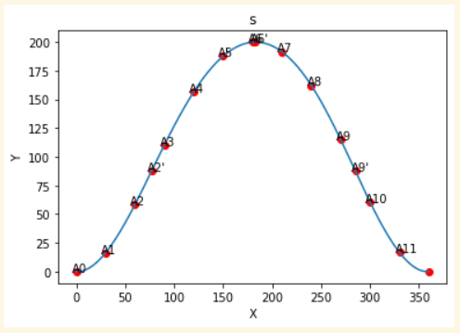 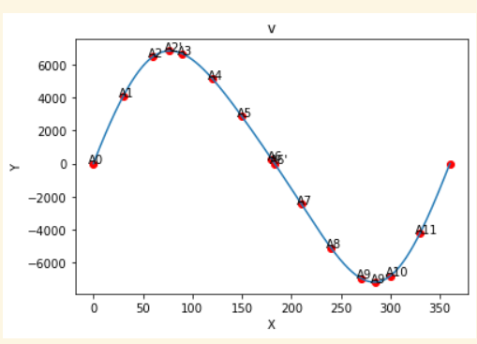 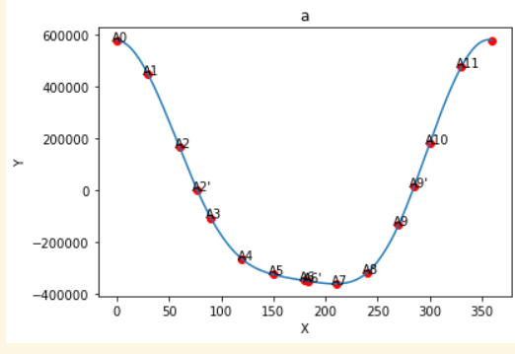

为了验证准确性，本人将参数修改后，运用到其他组的，得到的结果与他们基本相似。本人将 python 代码放置于附录了。

代码结束后，本人认真思考课程的意义。通过老师的教导和繁琐的练习，本人深刻地体会到了内燃机的分析的本质。只有领会了其中的本质，才能通过更为高级的方法实现。

**参考文献**

1. 杨忠秀.机械原理课程设计指导书：机械工业出版社,2003.
2. 姜琪.机构运动方案及机构设计—机械原理课程设计题例及指导：高教出版社,1991.04.
3. 杨兰生.机械原理电算程序设计：中国展望出版社,1986.03.
4. 机械原理电算程序集：高教出版社.
5. 机械原理计算机辅助设计：华南理工大学出版社,1986.03.
6. 周明傅.机械原理课程设计：上海科技出版,1987.
7. 李永湘,何晓芬,丁学凤,范晓杰.机械原理课程实验教学研究[J].内燃机与配件,2021(04):251-252.
8. 金江,袁继峰,葛文璇,金春花,钱声源,徐小丽,许薇,张正维. 理论力学[M].南京东南大学出版社:, 201901.299.
9. 金守峰,宿月文,王西珍,曹亚斌. 机械精度设计与测量技术[M].西南交通大学出版社:, 201809.281.
10. 朱双霞,张红钢. 机械设计基础[M].重庆大学出版社:高等院校“十三五”规划教材, 201608.292.

**附录**

**凸轮设计程序**

**%（１）升回程运动函数的子程序**

**%s.m**

**function y = s(x) %申明从动件运行规律函数**

**deg=pi/180; %转化为弧度制的参数**

**h=8; %从动件行程**

**if ((x<0)||(x>2*pi))**

**error('Input Range error(0~2*pi)');**

**elseif x<(60*deg)&&(x>=0)**

**y=h*(10*(x/(60*deg))^3-15*(x/(60*deg))^4+6*(x/(60*deg))^5);**

**%升程运动规律**

**elseif(x>=60*deg)&&(x<70*deg)**

**y=h; %远休运动规律**

**elseif(x>=70*deg)&&(x<130*deg)**

**y=h-h*(10*((x-70*deg)/(60*deg))^3-15*((x-70*deg)/(60*deg))^4+6*((x-70*deg)/(60*deg))^5);%回程运动规律**

**else**

**y=0; %近休运动规律**

**end**

**%main.m**

**clear;**

**i=1;**

**r0=60; %基圆半径**

**rr=5; %滚子圆半径**

**e=5; %偏距**

**eta=1; %凸轮顺时钉转向**

**s0=(r0^2-e^2)^0.5;**

**deg=pi/180;**

**st=0.05*deg; %步长**

**a=0;**

**while (a<2*pi)**

**x(i)=(s(a)+s0)*sin(eta*a)-e*cos(eta*a); %定义理论轮廓线的X座标**

**y(i)=(s(a)+s0)*cos(eta*a)+e*sin(eta*a); %定义理论轮廓线的Y座标**

**dx=ds(a)*sin(eta*a)-eta*(s(a)+s0)*cos(eta*a)-e*eta*sin(eta*a);**

**dy=ds(a)*cos(eta*a)+eta*(s(a)+s0)*sin(eta*a)-e*eta*cos(eta*a);**

**sino=dx/(dx^2+dy^2)^0.5;**

**coso=dy/(dx^2+dy^2)^0.5;**

**X(i)=x(i)-rr*coso; %定义实际轮廓线的X座标**

**Y(i)=y(i)+rr*sino; %定义实际轮廓线的Y座标**

**i=i+1;**

**a=a+st;**

**end**

**plot(x,y,X,Y); %绘制理论和实际轮廓线**

**axis('square','equal');**

**grid on**

**%ds.m**

**function d=ds(x) %申明ds/dδ运行规律函数**

**h=8; %凸轮2行程**

**deg=pi/180;**

**if (x<0)||(x>2*pi)**

**error('Input Range error(0~2*pi)');**

**elseif x<(60*deg)&&(x>=0)**

**d=h/(60*deg)*((30*(x/(60*deg))^2-60*(x/(60*deg))^3+30*(x/(60*deg))^4)); %对S求导**

**elseif(x>=60*deg)&&(x<70*deg)**

**d=0; %对S求导**

**elseif(x>=70*deg)&&(x<130*deg)**

**d=-h/(60*deg)*((30*((x-70*deg)/(60*deg))^2-60*((x-70*deg)/(60*deg))^3+30*((x-70*deg)/(60*deg))^4)); %对S求导**

**else**

**d=0; %对S求导**

**end**

**%(4）绘制S－δ曲线的程序为：**

**%myline.m**

**h=10;**

**deg=pi/180;**

**t1=linspace(0,60*pi/180); %定义升程角范围**

**y1=h*(10*(t1/(60*deg)).^3-15*(t1/(60*deg)).^4+6*(t1/(60*deg)).^5); %升程运动规律**

**t2=linspace(60*pi/180,70*pi/180); %定义远休角范围**

**y2=h; %远休运动规律**

**t3=linspace(70*pi/180,130*pi/180); %定义回程角范围**

**y3=h-h*(10*((t3-70*deg)/(60*deg)).^3-15*((t3-70*deg)/(60*deg)).^4+6*((t3-70*deg)/(60*deg)).^5);%回程运动规律**

**t4=linspace(130*pi/180,360*pi/180); %定义近休角范围**

**y4=0; %近休运动规律**

**plot(t1,y1,t2,y2,t3,y3,t4,y4) %绘制S－δ曲线**

**xlabel('t');**

**ylabel('y');**

**grid**

**Python 理论分析程序**

Hi

import math

import numpy as np

*# 已知条件*

H = 200

D = 180

e = 40

K = 1.035

conefficient_l_AC2 = 0.38

Q1 = 140

Q2 = 115

Q3 = 190

conefficient_Rho_square = 0.17

n1 = 650

Delta = 1 / 100

pi = np.array([

    0, 1, 1, 1, 1, 1, 1, 1, 1, 1, -1.5, -5, -8, -15, -43.5, -140, -140, -72.5,

    -50.5, -32.5, -15, -7.5, -2.5, -2.5, -1, -1, -1, -1, -1, -1

])

u_pi = 2

pi = u_pi * pi

g = 10

*#求解曲柄长度*

**class** Mechanism:

    """曲柄滑块机构的求解计算"""

**def** __init__(self, K, H, e):

        self.K = K

        self.H = H

        self.e = e

        self.theta = 180 * (K - 1) / (K + 1)

        self.l = 0

        self.r = 0

**def** cal_theta(self):

        return self.theta

**def** solve(self):

        """return l and r"""

*# 三角形圆的半径*

        theta = self.theta / 180 * math.pi

        H = self.H

        e = self.e

        R = H / (2 * math.sin(theta))

        CD = R * math.cos(theta)

        OE = math.sqrt(R**2 - (CD - e)**2)

        OF = OE + H / 2

        l_plus_r = math.sqrt(OF**2 + e**2)

        alpha = math.asin(OE / R)

        delta = alpha - theta

        l_minus_r = 2 * R * math.sin(delta / 2)

        self.l = (l_plus_r + l_minus_r) / 2

        self.r = (l_plus_r - l_minus_r) / 2

        return (self.l, self.r)

crank_slider = Mechanism(K, H, e)

crank_slider.solve()

display("theta = {}".format(crank_slider.theta))

display("l = {}".format(crank_slider.l))

display("r = {}".format(crank_slider.r))

*# 以 O 点建立坐标系*

from shapely import geometry as geo

import numpy as np

name_list = [

    'A0', 'A1', 'A2', "A2'", 'A3', 'A4', 'A5', 'A6', "A6'", 'A7', 'A8', 'A9',

    "A9'", 'A10', 'A11'

]

**class** Coordinates:

**def** __init__(self, crank_slider):

        self.l = crank_slider.l

        self.r = crank_slider.r

        l_O_B_up = self.l + self.r

        l_O_B_down = self.l - self.r

        self.B_up = geo.Point(e, math.sqrt(l_O_B_up**2 - e**2))

        self.B_down = geo.Point(e, math.sqrt(l_O_B_down**2 - e**2))

        self.O = geo.Point(0, 0)

        self.theta_list = np.array([])

        self.A_list = []

        self.B_list = []

**def** __cal_A0_theta(self):

        return math.atan(self.B_up.y / self.B_down.x)

**def** __cal_A6_prime_theta(self):

        return math.atan(self.B_down.y / self.B_down.x) - math.pi

**def** __cal_A2_prime_and_A9_prime_theta(self):

        """return (A2', A9')"""

        l_O_B_prime = math.sqrt(self.r**2 + self.l**2)

        B_prime = geo.Point(e, math.sqrt(l_O_B_prime**2 - e**2))

        theta_B_prime = math.atan(B_prime.y / B_prime.x)

        theta_B_0_A = math.atan(self.l / self.r)

        return (theta_B_prime - theta_B_0_A,

                theta_B_prime + theta_B_0_A - 2 * math.pi)

**def** __cal_theta_list(self):

        delta_theta = 30 / 180 * math.pi

        temp_theta_list = []

        A0 = self.__cal_A0_theta()

        for i in range(0, 12):

            temp_theta = A0 - i * delta_theta

            temp_theta_list.append(temp_theta)

        (A2_prime, A9_prime) = self.__cal_A2_prime_and_A9_prime_theta()

        A6_prime = self.__cal_A6_prime_theta()

        temp_theta_list.extend([A2_prime, A6_prime, A9_prime])

        temp_theta_list.sort(reverse=True)

        self.theta_list = np.array(temp_theta_list, copy=True)

**def** __cal_B_list(self):

        for theta_A in self.theta_list:

            A = geo.Point(self.r * math.cos(theta_A),

                          self.r * math.sin(theta_A))

            B_x = e

            B_y = A.y + math.sqrt(self.l**2 - (B_x - A.x)**2)

            B = geo.Point(B_x, B_y)

            self.A_list.append(A)

            self.B_list.append(B)

**def** solve(self):

        self.__cal_theta_list()

        self.__cal_B_list()

**def** draw(self):

        pass

**def** show_state(list_state):

    for (state_cur, name) in zip(list_state, name_list):

        display("{0} : {1}".format(name, state_cur))

**def** show_state_xy(list_state):

    for (state_cur, name) in zip(list_state, name_list):

        display("{0} : ({1}, {2})".format(name, state_cur.x, state_cur.y))

coor = Coordinates(crank_slider)

coor.solve()

display("B_up = ({0}, {1})".format(coor.B_up.x, coor.B_up.y))

display("B_down = ({0}, {1})".format(coor.B_down.x, coor.B_down.y))

angle_list = coor.theta_list / math.pi * 180

show_state(angle_list)

show_state_xy(coor.B_list)

from matplotlib.patches import Ellipse, Circle

import matplotlib.pyplot as plt

**class** Crank_slider_shape:

**def** __init__(self, coor):

        self.coor = coor

**def** __draw_O(self, ax):

        x, y = 0, 0

        ax.plot(x, y, 'ro')

**def** __draw_circles(self, ax):

        cir1 = Circle(xy=(0.0, 0.0), radius=self.coor.r, alpha=0.5)

        ax.add_patch(cir1)

**def** __draw_crank(self, ax, A):

        ax.plot([0, A.x], [0, A.y], color="red")

**def** __draw_link(self, ax, A, B):

        ax.plot([A.x, B.x], [A.y, B.y], color="green")

**def** __draw_slider(self, ax):

        ax.plot([self.coor.B_up.x, self.coor.B_down.x],

                [self.coor.B_up.y, self.coor.B_down.y],

                color="red",

                linestyle="--")

**def** __show(self, i, A, B):

        self.fig = plt.figure(i)

        ax = self.fig.add_subplot(111)

        ax.set_title(name_list[i - 1], fontsize=12, color='r')

        self.__draw_O(ax)

        self.__draw_circles(ax)

        self.__draw_crank(ax, A)

        self.__draw_link(ax, A, B)

        self.__draw_slider(ax)

**def** show(self):

        for i, A, B in zip(range(1, 16), coor.A_list, coor.B_list):

            self.__show(i, A, B)

            plt.axis('scaled')

*#changes limits of x or y axis so that equal increments of x and y have the same length*

            plt.axis('equal')

        plt.show()

mechanism_shape = Crank_slider_shape(coor)

mechanism_shape.show()

输出：15张位置图

import sympy

**class** Vector_Equation:

**def** __init__(self, PA, theta_AB, theta_PB):

        self.PA = PA

        self.theta_AB = theta_AB

        self.theta_PB = theta_PB

        self.x = 0.0

        self.y = 0.0

**def** solve(self):

*# x,y 为 PB 与 AB 的交点*

        x, y, t1, t2 = sympy.symbols('x, y, t1, t2')

*# AB 的参数方程 交于交点*

        fun_AB_x = self.PA.x + t1 * math.cos(self.theta_AB) - x

        fun_AB_y = self.PA.y + t1 * math.sin(self.theta_AB) - y

*# 同理 PB*

        fun_PB_x = t2 * math.cos(self.theta_PB) - x

        fun_PB_y = t2 * math.sin(self.theta_PB) - y

        result = sympy.solve([fun_AB_x, fun_AB_y, fun_PB_x, fun_PB_y],

                             [x, y, t1, t2])

        self.x = result[x]

        self.y = result[y]

import cmath

**class** Velocity_analysis:

**def** __init__(self, coor, n, co_l_AC2):

        self.coor = coor

        self.omega = 2 * math.pi * n / 60

        self.va = self.omega * self.coor.r

        self.co_l_AC2 = co_l_AC2

        self.PA_list = []

        self.theta_AB_list = []

        self.theta_lab_list = []

        self.vb_list = []

        self.vc2_list = []

        self.omega_ab_list = []

**def** __cal_params(self):

        for A, B, theta_OA in zip(self.coor.A_list, self.coor.B_list,

                                  self.coor.theta_list):

            theta_PA = theta_OA - math.pi / 2

            PA_x = self.va * math.cos(theta_PA)

            PA_y = self.va * math.sin(theta_PA)

            PA = geo.Point(PA_x, PA_y)

            self.PA_list.append(PA)

*# 加还是减 90 度 ， 无所谓*

            complex_lab = complex((B.x - A.x), (B.y - A.y))

            (_, theta_lab) = cmath.polar(complex_lab)

            theta_AB = theta_lab + math.pi / 2

            self.theta_AB_list.append(theta_AB)

            self.theta_lab_list.append(theta_lab)

**def** solve(self):

        self.__cal_params()

        for PA, theta_AB in zip(self.PA_list, self.theta_AB_list):

            res = Vector_Equation(PA, theta_AB, math.pi / 2)

            res.solve()

            vb = geo.Point(res.x, res.y)

            self.vb_list.append(vb)

            vab_x = vb.x - PA.x

            vab_y = vb.y - PA.y

            vc2_x = PA.x + self.co_l_AC2 * (vab_x)

            vc2_y = PA.y + self.co_l_AC2 * (vab_y)

            vc2 = geo.Point(vc2_x, vc2_y)

            self.vc2_list.append(vc2)

*# 计算 Omega 不需要计算正负*

            vab = math.sqrt(vab_x**2 + vab_y**2)

            omega_ab = vab / self.coor.l

            self.omega_ab_list.append(omega_ab)

vel = Velocity_analysis(coor, n1, conefficient_l_AC2)

vel.solve()

display("Wa = {0}, Va = {1}".format(vel.omega, vel.va))

show_state_xy(vel.vb_list)

**class** Vel_shapes:

**def** __init__(self, vel_list):

        self.vel_list = vel_list

**def** __draw_vec(self, ax, A, B):

        x = A.x

        y = A.y

        u = B.x - A.x

        v = B.y - A.y

        ax.quiver(x, y, u, v, angles='xy', scale_units='xy', scale=1)

**def** __show(self, i, P, A, B, C2):

        self.fig = plt.figure(i)

        ax = self.fig.add_subplot(111)

        ax.set_title(name_list[i - 1], fontsize=12, color='r')

        self.__draw_vec(ax, P, A)

        self.__draw_vec(ax, A, B)

        self.__draw_vec(ax, P, B)

        self.__draw_vec(ax, P, C2)

        plt.annotate("p",

                     xy=(P.x, P.y),

                     xytext=(2, 4),

                     textcoords='offset points')

        plt.annotate("a",

                     xy=(A.x, A.y),

                     xytext=(-2, -4),

                     textcoords='offset points')

        plt.annotate("b",

                     xy=(B.x, B.y),

                     xytext=(4, -2),

                     textcoords='offset points')

        plt.annotate("c2",

                     xy=(C2.x, C2.y),

                     xytext=(-4, -10),

                     textcoords='offset points')

**def** show(self):

        for i, A, B, C2 in zip(range(1, 16), self.vel_list.PA_list,

                               self.vel_list.vb_list, self.vel_list.vc2_list):

            P = geo.Point(0, 0)

            self.__show(i, P, A, B, C2)

            plt.axis('scaled')

*#changes limits of x or y axis so that equal increments of x and y have the same length*

            plt.axis('equal')

        plt.show()

vel_shape = Vel_shapes(vel)

vel_shape.show()

**class** Accelerator_analysis:

**def** __init__(self, coor, vel):

        self.coor = coor

        self.vel = vel

        self.a_a_list = []

        self.a_ab_n_list = []

        self.theta_a_ab_t_list = self.vel.theta_AB_list

        self.a_b_list = []

        self.a_c2_list = []

        self.co_l_AC2 = self.vel.co_l_AC2

        self.a_d_list = []

        self.a_db_list = []

**def** __cal_params(self):

        a_a_len = self.vel.omega**2 * self.coor.r

        for theta_loa, theta_lab, omega_ab in zip(self.coor.theta_list,

                                                  self.vel.theta_lab_list,

                                                  self.vel.omega_ab_list):

            a_a_x = -a_a_len * math.cos(theta_loa)

            a_a_y = -a_a_len * math.sin(theta_loa)

            a_a = geo.Point(a_a_x, a_a_y)

            self.a_a_list.append(a_a)

            a_ab_n_len = omega_ab**2 * self.coor.l

            a_ab_n_x = -a_ab_n_len * math.cos(theta_lab)

            a_ab_n_y = -a_ab_n_len * math.sin(theta_lab)

            a_ab_n = geo.Point(a_ab_n_x, a_ab_n_y)

            self.a_ab_n_list.append(a_ab_n)

**def** solve(self):

        self.__cal_params()

        for a_a, a_ab_n, theta_a_ab_t in zip(self.a_a_list, self.a_ab_n_list,

                                             self.theta_a_ab_t_list):

            temp_pa = geo.Point(a_a.x + a_ab_n.x, a_a.y + a_ab_n.y)

            self.a_d_list.append(temp_pa)

            res = Vector_Equation(temp_pa, theta_a_ab_t, math.pi / 2)

            res.solve()

            a_b = geo.Point(res.x, res.y)

            self.a_b_list.append(a_b)

            a_db = geo.Point(a_b.x - temp_pa.x, a_b.y - temp_pa.y)

            self.a_db_list.append(a_db)

            a_ab_x = a_b.x - a_a.x

            a_ab_y = a_b.y - a_a.y

            a_ab = geo.Point(a_ab_x, a_ab_y)

            a_c2_x = a_a.x + self.co_l_AC2 * a_ab.x

            a_c2_y = a_a.y + self.co_l_AC2 * a_ab.y

            a_c2 = geo.Point(a_c2_x, a_c2_y)

            self.a_c2_list.append(a_c2)

acc = Accelerator_analysis(coor, vel)

acc.solve()

show_state_xy(acc.a_b_list)

**class** Acc_shapes:

**def** __init__(self, acc_list):

        self.acc_list = acc_list

**def** __draw_acc(self, ax, A, B):

        x = A.x

        y = A.y

        u = B.x - A.x

        v = B.y - A.y

        ax.quiver(x, y, u, v, angles='xy', scale_units='xy', scale=1)

**def** __show(self, i, P, A, B, C2, D):

        self.fig = plt.figure(i)

        ax = self.fig.add_subplot(111)

        ax.set_title(name_list[i - 1], fontsize=12, color='r')

        self.__draw_acc(ax, P, A)

        self.__draw_acc(ax, A, B)

        self.__draw_acc(ax, P, B)

        self.__draw_acc(ax, P, C2)

        self.__draw_acc(ax, A, D)

        self.__draw_acc(ax, D, B)

        plt.annotate("p",

                     xy=(P.x, P.y),

                     xytext=(2, 4),

                     textcoords='offset points')

        plt.annotate("a",

                     xy=(A.x, A.y),

                     xytext=(-2, -4),

                     textcoords='offset points')

        plt.annotate("b",

                     xy=(B.x, B.y),

                     xytext=(4, -2),

                     textcoords='offset points')

        plt.annotate("c2",

                     xy=(C2.x, C2.y),

                     xytext=(-4, -10),

                     textcoords='offset points')

        plt.annotate("d",

                     xy=(D.x, D.y),

                     xytext=(-4, -10),

                     textcoords='offset points')

**def** show(self):

        for i, A, B, C2, D in zip(range(1, 16), self.acc_list.a_a_list,

                                  self.acc_list.a_b_list,

                                  self.acc_list.a_c2_list,

                                  self.acc_list.a_d_list):

            P = geo.Point(0, 0)

            self.__show(i, P, A, B, C2, D)

            plt.axis('scaled')

*#changes limits of x or y axis so that equal increments of x and y have the same length*

            plt.axis('equal')

        plt.show()

acc_shape = Acc_shapes(acc)

acc_shape.show()

from scipy.interpolate import make_interp_spline

**def** draw_smooth_cur(x, y, title):

    x_max = max(x)

    x_min = min(x)

    model = make_interp_spline(x, y)

*# plt.plot(x,*

*#          y,*

*#          color='red',*

*#          #alpha=0.3,*

*#          #linestyle='--',*

*#          #linewidth=5,*

*#          marker='x',*

*#          markeredgecolor='r',*

*#          markersize='5',*

*#          markeredgewidth=10)*

    plt.scatter(x, y, c='red')

    for key_x, key_y, name in zip(x, y, name_list):

        plt.annotate(name,

                     xy=(key_x, key_y),

                     xytext=(-4, 0),

                     textcoords='offset points')

    xs = np.linspace(x_min, x_max, 500)

    ys = model(xs)

    plt.plot(xs, ys)

    plt.title(title)

    plt.xlabel("X")

    plt.ylabel("Y")

    plt.show()

x = np.array(angle_list.copy())

x = x[0] - x

x = np.append(x, [360])

s = np.array([Bx.y for Bx in coor.B_list])

s = coor.B_up.y - s

s = np.append(s, [s[0]])

draw_smooth_cur(x, s, "s")

v = np.array([vb.y for vb in vel.vb_list])

v = -v

v = np.append(v, [v[0]])

draw_smooth_cur(x, v, "v")

a = np.array([ab.y for ab in acc.a_b_list])

a = -a

a = np.append(a, [a[0]])

draw_smooth_cur(x, a, "a")

*# 取向上为正*

*# 首先考虑活塞*

area = math.pi / 4 * (D / 10)**2

Fpi = pi * area

m3 = Q3 / g

a3 = np.array([ab.y for ab in acc.a_b_list])

a3 = a3 / 1000

a3 = np.append(a3, a3)

*# 使用动静法 F - m *a*

Pi3 = - m3 * a3

P = Fpi - Q3 + Pi3

for ele_pi3 in P:

    display(ele_pi3)

display(Fpi)

*# 分析连杆*

*# 分析 v = w X l*

*# 带入二维*

*# vx = - w * y*

*# vy = w * x*

*# 理解其中的含义， w 的正负代表逆时针旋转和顺时针旋转*

alpha_list = []

l_bc2_list = []

l_ba_x_list = []

l_ba_y_list = []

for A, B, a_db in zip(coor.A_list, coor.B_list, acc.a_db_list):

    ab_x = B.x - A.x

    alpha = a_db.y / ab_x

    alpha_list.append(alpha)

    l_ba_x_list.append(A.x - B.x)

    l_ba_y_list.append(A.y - B.y)

    l_bc2_x = (A.x - B.x) * (1 - conefficient_l_AC2)

    l_bc2_y = (A.y - B.y) * (1 - conefficient_l_AC2)

    l_bc2 = geo.Point(l_bc2_x, l_bc2_y)

    l_bc2_list.append(l_bc2)

arr_alpha = np.array(alpha_list)

m2 = Q2 / g

Rho_square = conefficient_Rho_square * (coor.l / 1000)**2

J2 = m2 * Rho_square

*# 动静法得到 负号*

Mi2 = -J2 * arr_alpha

Mpi2_list = []

Mq2_list = []

for l_bc2, ac2 in zip(l_bc2_list, acc.a_c2_list):

    ele_q2 = np.array([0, -Q2, 0])

    ele_l_bc2 = np.array([l_bc2.x/1000, l_bc2.y/1000, 0])

    ele_ac2 = np.array([ac2.x/1000, ac2.y/1000])

    ele_Mq2 = np.cross(ele_l_bc2, ele_q2)

    Mq2_list.append(ele_Mq2[2])

*# 注意动静法*

    ele_Mpi2 = m2 * np.cross(ele_l_bc2, -ele_ac2)

    Mpi2_list.append(ele_Mpi2[2])

Mpi2 = np.array(Mpi2_list)

Mq2 = np.array(Mq2_list)

Mr12_t = 0 - Mi2 - Mpi2 - Mq2

*# M = r X F*

*# 首先旋转到力的方向*

ba_x = np.array(l_ba_x_list) /1000

ba_y = np.array(l_ba_y_list) /1000

R12_t_x = -Mr12_t * ba_y

R12_t_y = Mr12_t * ba_x

*# 再确定大小， 此时为 M*r*

R12_t_x = R12_t_x / ((coor.l/1000)**2)

R12_t_y = R12_t_y / ((coor.l/1000)**2)

R12_t_len = (R12_t_x**2 + R12_t_y**2)**0.5

display("J2 = {}".format(J2))

show_state(Mi2)

display("Mpi2")

show_state(Mpi2)

display("Mq2")

show_state(Mq2)

display("R12_t")

show_state(R12_t_len)

P_plus_Q2 = P - Q2

F_P_plus_Q2_list = []

for F_P_plus_Q2 in P_plus_Q2:

    ele_x = 0

    ele_y = F_P_plus_Q2

    ele = geo.Point(ele_x, ele_y)

    F_P_plus_Q2_list.append(ele)

F_pi2_list = []

for ac2 in acc.a_c2_list:

    pi2 = geo.Point(-m2 * ac2.x / 1000, -m2 * ac2.y / 1000)

    F_pi2_list.append(pi2)

**def** double_list(list_before):

    return [val for i in range(2) for val in list_before]

F_pi2_list = double_list(F_pi2_list)

F_R12_t_list = []

for ele_x, ele_y in zip(R12_t_x, R12_t_y):

    ele = geo.Point(ele_x, ele_y)

    F_R12_t_list.append(ele)

F_R12_t_list = double_list(F_R12_t_list)

theta_R12_n_list = vel.theta_lab_list.copy()

theta_R12_n_list = double_list(theta_R12_n_list)

R03_list = []

for P_plus_Q2, Pi2, R12_t, theta_R12_n in zip(F_P_plus_Q2_list, F_pi2_list,

                                              F_R12_t_list, theta_R12_n_list):

    pa = geo.Point(P_plus_Q2.x + Pi2.x + R12_t.x,

                   P_plus_Q2.y + Pi2.y + R12_t.y)

    res = Vector_Equation(pa, theta_R12_n, math.pi)

    res.solve()

    R03 = geo.Point(res.x, res.y)

    R03_list.append(R03)

for Pi2 in F_pi2_list:

    len_Pi2 = (Pi2.x ** 2 + Pi2.y**2)**0.5

    display(len_Pi2)

F_name_list = [

    'A0', 'A1', 'A2', "A2'", 'A3', 'A4', 'A5', 'A6', "A6'", 'A7', 'A8', 'A9',

    "A9'", 'A10', 'A11', 'A12', 'A13', 'A14', "A14'", 'A15', 'A16', 'A17',

    'A18', "A18'", 'A19', 'A20', 'A21', "A21'", 'A22', 'A23'

]

**class** F_shapes:

**def** __init__(self, F_P_plus_Q2_list, F_pi2_list, F_R12_t_list, R03_list):

        self.F_P_plus_Q2_list = F_P_plus_Q2_list

        self.F_pi2_list = F_pi2_list

        self.F_R12_t_list = F_R12_t_list

        self.R03_list = R03_list

        self.pb_list =[]

        self.pc_list =[]

**def** __draw(self, ax, A, B, title):

        x = A.x

        y = A.y

        u = B.x - A.x

        v = B.y - A.y

        ax.quiver(x, y, u, v, angles='xy', scale_units='xy', scale=1)

        plt.annotate(title,

                     xy=((A.x + B.x) / 2, (A.y + B.y) / 2),

                     xytext=(2, 4),

                     textcoords='offset points')

**def** __show(self, i, P, A, B, C, D):

        self.fig = plt.figure(i)

        ax = self.fig.add_subplot(111)

        ax.set_title(F_name_list[i - 1], fontsize=12, color='r')

        self.__draw(ax, P, A, "P+Q2")

        self.__draw(ax, A, B, "Pi2")

        self.__draw(ax, B, C, "R12t")

        self.__draw(ax, C, D, "R12n")

        self.__draw(ax, D, P, "R03")

        self.__draw(ax, B, D, "R12")

        plt.annotate("p",

                     xy=(P.x, P.y),

                     xytext=(2, 4),

                     textcoords='offset points')

        plt.annotate("a",

                     xy=(A.x, A.y),

                     xytext=(-2, -4),

                     textcoords='offset points')

        plt.annotate("b",

                     xy=(B.x, B.y),

                     xytext=(4, -2),

                     textcoords='offset points')

        plt.annotate("c",

                     xy=(C.x, C.y),

                     xytext=(-4, -10),

                     textcoords='offset points')

        plt.annotate("d",

                     xy=(D.x, D.y),

                     xytext=(-4, -10),

                     textcoords='offset points')

**def** show(self):

        for i, A, B, C, D in zip(range(1, 31), self.F_P_plus_Q2_list,

                                 self.F_pi2_list, self.F_R12_t_list,

                                 self.R03_list):

            P = geo.Point(0, 0)

            pb = geo.Point(A.x + B.x, A.y + B.y)

            self.pb_list.append(pb)

            pc = geo.Point(A.x + B.x + C.x, A.y + B.y + C.y)

            self.pc_list.append(pc)

            self.__show(i, P, A, pb, pc, D)

            plt.axis('scaled')

*#changes limits of x or y axis so that equal increments of x and y have the same length*

            plt.axis('equal')

        plt.show()

f_shape = F_shapes(F_P_plus_Q2_list, F_pi2_list, F_R12_t_list, R03_list)

f_shape.show()

**def** len_ab(A, B):

    return ((B.x-A.x)**2 + (B.y - A.y)**2)**0.5

display("R03")

for pb, pc, pd in zip(f_shape.pb_list, f_shape.pc_list, f_shape.R03_list):

    zero_point = geo.Point(0,0)

    r12_n_len = len_ab(zero_point, pd)

    display(r12_n_len)

F12_list = []

for pb, pd in zip(f_shape.pb_list, R03_list):

    F12 = geo.Point(pd.x - pb.x, pd.y - pb.y)

    F12_list.append(F12)

Md_list = []

for oa, f12 in zip(double_list(coor.A_list), F12_list):

    vec_oa = np.array([oa.x/1000, oa.y/1000, 0])

*#反作用力*

    vec_f21 = np.array([-f12.x, -f12.y,0])

*# 阻力与动力相反*

    md = - np.cross(vec_oa, vec_f21)

    Md_list.append(md[2])

display(Md_list)

for i in range(0,30):

    display("{0}:{1}".format(F_name_list[i], Md_list[i]))

x = np.array(angle_list.copy())

x = x[0] - x

temp_x = x + 360

x = np.append(x, temp_x)

x = np.append(x, [720])

md_draw = np.array(Md_list)

md_draw = np.append(md_draw, md_draw[0])

draw_smooth_cur(x, md_draw, "Md")

from scipy import integrate

x = x / 360 * math.pi *2

area_md = integrate.trapz(md_draw, x)

display(area_md)